PENGARUH DANA DESA DAN ALOKASI DANA DESA
TERHADAP BELANJA DESA TAHUN 2017
(Studi Empiris di Desa-Desa pada Kabupaten Lahat)

SKRIPSI

Dibuat Untuk Memenuhi Syarat Menyelesaikan Pendidikan Sarjana Terapan
(D-IV) Program Studi Akuntasi Sektor Publik Jurusan Akuntansi
Politeknik Negeri Sriwijaya

Oleh :
TENTY DWI BERLIAN
061440510881

POLITEKNIK NEGERI SRIWIJAYA
PALEMBANG
2018
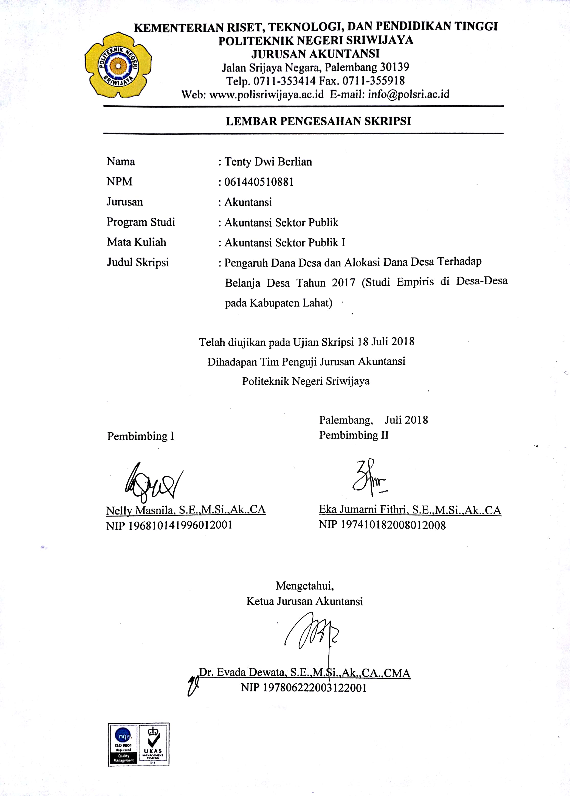

HALAMAN MOTTO DAN PERSEMBAHAN

MOTTO:
Karena sesungguhnya beserta kesulitan itu ada kemudahan. Maka apabila engkau telah selesai (dari suatu urusan), maka tegaklah. Dan hanya kepada Tuhanmu hendaknya kamu berharap.
(Al-Insyirah:5-8)

Hadapilah! Siap menghadapi yang cocok dan siap menghadapi yang tidak cocok, karena hidup tidak selamanya cocok dengan keinginan.
(Aa Gym)

Jangan risau, saat urusan itu masih sekedar Urusan Dunia !
(Tenty Dwi Berlian)

Skripsi ini penulis persembahkan untuk:
- Mama dan Papa tercinta
- Kakak dan adikku tersayang
- Sanak Saudara dan Kerabat yang senantiasa memberi doa dan semangat
- Sahabat-sahabat yang selalu memotivasi
- Calon Pendamping Hidupku
- Teman-teman seperjuangan 8APB
- Almamaterku

KATA PENGANTAR
Segala puji dan syukur penulis panjatkan kepada Allah SWT yang telah memberikan berkah dan karunia-Nya, sehingga penulis dapat menyelesaikan Laporan Skripsi ini. Penyusunan laporan skripsi ini dimaksudkan untuk memenuhi syarat dalam menyelesaikan Pendidikan Sarjana Terapan (DIV) Jurusan Akuntansi Program Studi Akuntansi Sektor Publik Politeknik Negeri Sriwijaya. Judul yang penulis ambil dalam penulisan laporan skripsi ini adalah “Pengaruh Dana Desa dan Alokasi Dana Desa terhadap Belanja Desa tahun 2017 (Studi Empiris di Desa-Desa pada Kabupaten Lahat)”.
Penyusunan Laporan skripsi ini tidak lepas dari bimbingan dan bantuan serta dorongan dari berbagai pihak. Dengan segala kerendahan hati penulis menyampaikan rasa terima kasih kepada berbagai pihak atas bantuan, bimbingan, petunjuk, dan nasehat yang telah diberikan dari permulaan sampai terselesaikannya laporan kerja praktek ini. Dalam kesempatan ini, penulis mengucapkan terima kasih yang sebesar-besarnya terutama kepada
- Bapak Dr. Ing. Ahmad Taqwa, M.T. selaku Direktur Politeknik Negeri Sriwijaya.
- Ibu Dr. Evada Dewata, S.E.,M.Si.,Ak.,CA selaku Ketua Jurusan Akuntansi Politeknik Negeri Sriwijaya.
- Ibu Yuliana Sari, S.E.,M.B.A.,Ak.,CA. selaku Sekretaris Jurusan Akuntansi Politeknik Negeri Sriwijaya.
- Ibu Nelly Masnila, S.E.,M.Si.,Ak.,CA. selaku Ketua Program Studi Jurusan Akuntansi Sektor Publik Politeknik Negeri Sriwijaya sekaligus sebagai Dosen Pembimbing I yang telah membantu dan membimbing dalam menyelesaikan laporan skripsi ini.
- Ibu Eka Jumarni Fithri, S.E.,M.Si.,Ak.,CA selaku Dosen Pembimbing II yang telah membantu dan membimbing dalam menyelesaikan laporan skripsi ini.
- Bapak dan Ibu Dosen Jurusan Akuntansi Politeknik Negeri Sriwijaya.
- Bapak dan Ibu Dosen Program Studi Akuntansi Sektor Publik Politeknik Negeri Sriwijaya.
- Bapak H. Yusnin S.Sos Kepala Dinas Pemberdayaan Masyarakat dan Desa Provinsi Sumatera Selatan.
- Bapak Adi dan para Kepala Seksi beserta staf jajarannya tempat penulis melakukan pengambilan data yang telah memberi banyak penjelasan dan bantuannya.
- Kedua Orang Tua yang penulis cintai serta Saudara-saudara yang penulis sayangi, telah banyak memberikan dorongan dan semangat baik moral maupun materil.
- Teman-teman Jurusan Akuntansi Politeknik Negeri Sriwijaya Palembang Khususnya teman-teman seperjuangan angkatan 2014 yang telah memberi masukan dalam pengerjaan Laporan skripsi ini.
- Semua pihak yang telah membantu penulis dalam menyesaikan Laporan skripsi ini yang tidak dapat penulis sebutkan satu-persatu, penulis mengucapkan banyak terima kasih.
Penulis menyadari bahwa Laporan Skripsi ini banyak terdapat kekurangan baik dalam penyusunan laporan, penyajian laporan, maupun pengkajian materinya. Hal ini disebabkan karena keterbatasan kemampuan dari penulis. Oleh karena itu segala masukan, kritik, serta saran bersifat membangun sangat penulis diharapkan guna penyempurnakan laporan skripsi ini. Demikian hasil dari laporan skripsi ini semoga bermanfaat.

Palembang, Agustus 2018

Penulis

ABSTRAK

PENGARUH DANA DESA DAN ALOKASI DANA DESA TERHADAP BELANJA DESA TAHUN 2017 (STUDI EMPIRIS DI DESA-DESA PADA KABUPATEN LAHAT)
Tenty Dwi Berlian, 2018 (xvii + 62 Halaman)
E-mail: tentydwi.berlian.96@gmail.com
Penelitian ini bertujuan untuk mengetahui pengaruh Dana Desa dan Alokasi Dana Desa terhadap Belanja Desa di Kabupaten Lahat tahun 2017. Populasi yang digunakan dalam penelitian ini adalah seluruh desa se-Kabupaten Lahat. Sampel dalam penelitian ini menggunakan metode purposive sampling. Data penelitian yang dianalisis adalah data Dana Desa, Alokasi Dana Desa, dan Belanja Desa tahun 2017 di 36 (tigapuluh enam) desa yang telah memperoleh status desa sebagai desa berkembang di Kabupaten Lahat Provinsi Sumatera Selatan. Model penelitian dianalisis dengan menggunakan regresi linier berganda dengan program SPSS versi 22. Hasil penelitian menunjukkan bahwa secara parsial dana desa dan alokasi dana desa berpengaruh positif dan signifikan terhadap belanja desa di desa-desa pada kabupaten lahat. Sedangkan secara simultan pengaruh dana desa dan alokasi dana desa terhadap belanja desa berpengaruh positif.

Kata Kunci: Dana Desa, Alokasi Dana Desa, Belanja Desa

ABSTRACT

THE INFLUENCE OF VILLAGE FUND AND VILLAGE FUND ALLOCATION TO VILLAGE EXPENDITURE ON FISCAL YEAR 2017 (EMPIRICAL STUDIES FROM ALL VILLAGES IN LAHAT DISTRICT)
Tenty Dwi Berlian, 2018 (xvii + 68 Pages)
E-mail: tentydwi.berlian.96@gmail.com
This research aims to know the influence of Village Fund and Village Fund Allocation to Village Expenditure in Lahat District on fiscal year 2017. The population used in this research is all villages in Lahat District. The sample in this research use purposive sampling method. Research data analyzed are Village Fund data, Village Fund Allocation, and Village Expenditure in 2017 in 36 (thirty six) villages that have obtained the status of village as a developing village in Lahat District South Sumatera Province. The research model was analyzed by using multiple linear regression with SPSS program version 22. The results show Village Funds and Village Fund Allocations partially have a positive and significant impact on village Expenditure in villages in the district. While simultaneously the effect of village funds and village funds allocation on village Expenditure have a positive effect.

Keywords: Village Fund, Village Fund Allocation, Village Expenditure.

DAFTAR ISI

Halaman
HALAMAN JUDUL i
HALAMAN PENGESAHAN SKRIPSI ii
HALAMAN MOTTO iii
LEMBAR PERNYATAAN BEBAS PLAGIATRISME iv
LEMBAR PELAKSANAAN REVISI SKRIPSI v
KATA PENGANTAR vi
ABSTRAK viii
ABSTRACT ix
DAFTAR ISI x
DAFTAR TABEL xiii
DAFTAR GAMBAR xiv
DAFTAR LAMPIRAN xv

BAB I PENDAHULUAN
  - Latar Belakang 1
  - Rumusan Masalah 5
  - Ruang Lingkup Pembahasan 5
  - Tujuan dan Manfaat Penulisan 5
1.4.1 Tujuan Penulisan 5
1.4.2 Manfaat Penulisan 5
1.5 Sistematika Penulisan 6
BAB II TINJAUAN PUSTAKA
  - Landasan Teori 8
2.1.1 Definisi Desa 8
2.1.2 Karakteristik Desa 9
2.1.3 Pemberlakuan Undang-Undang Desa 9
2.1.4 Wujud Pelaksanaan Undang-Undang Desa 11
2.1.5 Tujuan Disahkannya Undang-Undang Desa 11
2.1.6 Pengelompokan Desa Berdasarkan Status Desa 12
2.1.7 Struktur Organisasi dan Administrasi Desa 13
2.1.7.1 Struktur Organisasi Desa 12
2.1.7.2 Struktur Administrasi Desa 18
2.1.8 Struktur APBDesa 19
2.1.8.1 Pendapatan 19
2.1.8.2 Dana Desa 20
2.1.8.3 Penetapan Rincian Dana Desa 21
2.1.8.4 Alokasi Dana Desa 22
2.1.8.5 Penentuan Besaran ADD 22
2.1.8.6 Belanja Desa 23
2.1.9 Kekuasaan Pengelolaan Keuangan Desa 24
2.2 Penelitian Terdahulu 26
2.3 Kerangka Pemikiran 29
2.4 Hipotesis Penelitian 30
BAB III METODE PENELITIAN
3.1 Jenis Penelitian 32
3.2 Tempat dan Waktu Penelitian 32
3.3 Variabel Penelitian 32
3.3.1 Variabel Independen 33
3.3.2 Variabel Dependen 33
3.3.3 Definisi Operasional Variabel Penelitian 34
3.4 Populasi dan Sampel 35
3.4.1 Populasi 35
3.4.2 Sampel 35
3.5 Teknik Pengumpulan Data 37
3.6 Jenis dan Sumber Data 38
3.7 Teknik Analisis Data 39
3.7.1 Analisis Statistik Deskriptif 39
3.7.2 Uji Asumsi Klasik 39
3.7.2.1 Uji Normalitas 39
3.7.2.2 Uji Multikolinearitas 40
3.7.2.3 Uji Autokorelasi 41
3.7.2.4 Uji Heteroskedasitas 42
3.7.3 Metode Regresi Linier Berganda 42
3.7.4 Uji Hipotesis 43
3.7.4.1 Uji F (Uji Simultan) 43
3.7.4.2 Uji t (Uji Parsial) 44
3.7.5 Uji Koefisien Determinasi 44
BAB IV HASIL DAN PEMBAHASAN
4.1 Hasil Penelitian 45
4.1.1 Deskripsi Data 45
4.2 Hasil Pengujian 49
4.2.1 Statistik Deskriptif 49
4.2.2 Uji Asumsi Klasik 51
4.2.2.1 Uji Normalitas 51
4.2.2.2 Uji Multikolinearitas 53
4.2.2.3 Uji Heteroskedasitas 54
4.2.3 Analisis Regresi 56
4.2.4 Analisis Uji Hipotesis 58
4.2.4.1 Uji Statistik t 58
4.2.4.2 Uji Statistik F 59
4.2.4.3 Koefisien Determinasi 60
4.3 Pembahasan 61
4.3.1 Pengaruh DD dan ADD terhadap Belanja Desa 61
4.3.1.1 Pengaruh Dana Desa terhadap Belanja Desa 61
4.3.1.2 Pengaruh ADD terhadap Belanja Desa 63
4.3.2 Pengaruh DD dan ADD terhadap Belanja Desa 64
BAB V SIMPULAN DAN SARAN
5.1 Simpulan 67
5.2 Saran 67
DAFTAR PUSTAKA xvi
DAFTAR TABEL

Halaman
2.1 Struktur APBDesa 19
2.2 Penelitian Terdahulu 27
3.1 Operasional Variabel 34
3.2 Daftar Sampel Penelitian 36
4.1 Data Pagu dan Realisasi Dana Desa Tahun 2017 46
4.2 Data Pagu dan Realisasi ADD Tahun 2017 47
4.3 Data Penelitian Desa-Desa 48
4.4 Statistik Deskriptif 50
4.5 Uji Statistik Kolmogorov-Smirnov 52
4.6 Hasil Uni Multikolinearitas 54
4.7 Hasil Uji Glejser 56
4.8 Hasil Uji Analisis Regresi Linier Berganda 57
4.9 Hasil Uji Statistik t 58
4.10 Hasil Uji Statistik F 59
4.11 Koefisien Determinasi 60

DAFTAR GAMBAR

Halaman
2.1 Struktur Organisasi Desa 13
2.2 Kekuasaan Pengelola Keuangan Desa 26
2.3 Paradigma Penelitian 29
4.1 Grafik Histogram 53
4.2 Grafik Scatterplot 55

DAFTAR LAMPIRAN

Lampiran 1 Surat Kesepakatan Bimbingan Skripsi Pembimbing I
Lampiran 2 Surat Kesepakatan Bimbingan Skripsi Pembimbing II
Lampiran 3 Lembar Bimbingan Skripsi Pembimbing I
Lampiran 4 Lembar Bimbingan Skripsi Pembimbing II
Lampiran 5 Lembar Persetujuan Skripsi
Lampiran 6 Surat Permohonan Permintaan Data Jurusan Akuntansi
Lampiran 7 Surat Permohonan Permintaan Data POLSRI
Lampiran 8 Surat Permohonan Permintaan Data KESBANPOL
Lampiran 9 Besaran Dana Desa Seluruh Desa di Kabupaten Lahat
Lampiran 10 Besaran Alokasi Dana Desa Seluruh Desa di Kabupaten Lahat
Lampiran 11 Ringkasan Penjabaran APBDes 36 Desa di Kabupaten Lahat
Lampiran 12 Hasil Pengujian Statistik
Lampiran 13 Tabel Uji t Parsial
Lampiran 14 Tabel Uji F Simultan

